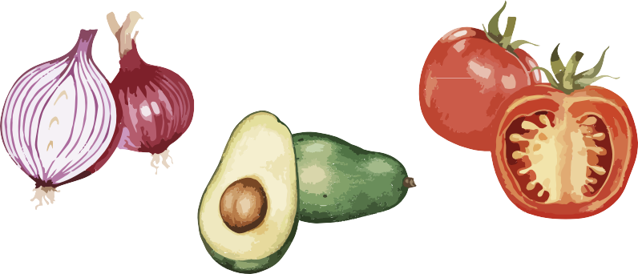
ወደ አዲስ ወረቀት አልባ ስርዓት እየተሸጋገርን ነው፣ የሚጀመርበት ቀንም | ወደ አዲስ ወረቀት አልባ ስርዓት እየተሸጋገርን ነው፣ የሚጀመርበት ቀንም
እያንዳንዱን ቤተሰብ መመዝገብ ስለሚያስፈልገን ምግብ ለማግኘት የሚኖር የቆይታ ጊዜ ለጊዜው ሊጨምር ይችላል።  ስለ ትዕግስትዎ እና ግንዛቤዎ እናመሰግናለን!  ለበለጠ መረጃ https://capitalareafoodbank.org/insights ን ይጎብኙ ወይም ከታች ያለውን የQR ኮድ ይቃኙ። | እያንዳንዱን ቤተሰብ መመዝገብ ስለሚያስፈልገን ምግብ ለማግኘት የሚኖር የቆይታ ጊዜ ለጊዜው ሊጨምር ይችላል።  ስለ ትዕግስትዎ እና ግንዛቤዎ እናመሰግናለን!  ለበለጠ መረጃ https://capitalareafoodbank.org/insights ን ይጎብኙ ወይም ከታች ያለውን የQR ኮድ ይቃኙ።

